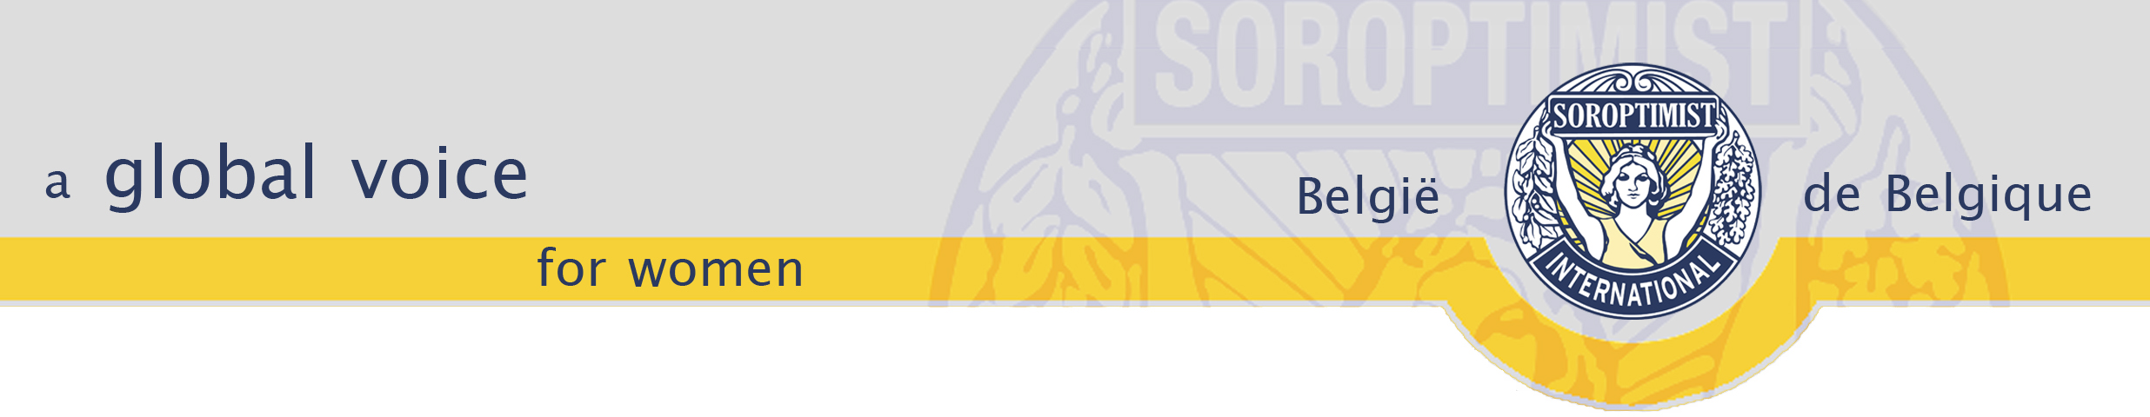

ISTANBUL 9 -12 JULI / JUILLET 2015 20st CONVENTION Soroptimist International

